Bonjour tout le monde !
On voulait vous préciser quelques points concernant ce tuto. Tout d’abord oui on sait qu’il était compliqué, mais c’était l’objectif. L’examen sera plus court et plus abordable. L’enjeu du tuto, c'est avant tout de vous entraîner à aller plus rapidement sur les questions, apprendre à lire plus vite et à analyser plus rapidement les énoncés. La difficulté de ce tuto fera en sorte que vous soyez mieux préparés à l’examen. Les professeurs ont également relu l’examen blanc et donc savent qu’on vous propose quelque chose de plus compliqué.

Errata :

0,5

Q8 : Aucun item n’est correct. Après avoir trouvé la valeur de ∫ 𝑥(𝑡)𝑑𝑡 avec la méthode des
0
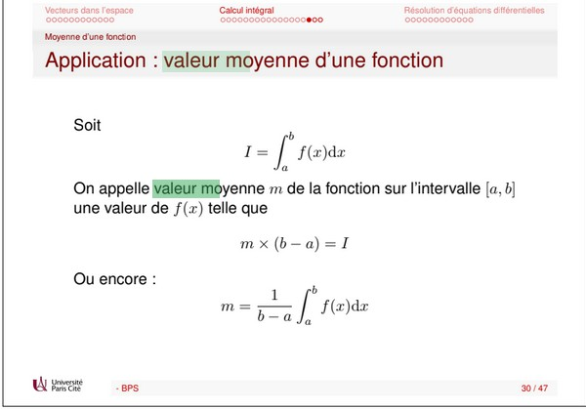
trapèzes, comme on cherche la valeur moyenne de x(t), il faut diviser par (0,5-0). On obtient donc 4,36. En effet la formule est la suivante :

Q9 :
Item B : L’approximation pour la loi de poisson est p < 0,01 et pas < 0,1.
Item D : Les valeurs écrites ne sont pas les bonnes. Il faut bien regarder dans la colonne pour pi
= 0,2 (et pas 0,1 comme c’est le cas ici). Mais on obtient bien à la fin le même résultat de 0,8042.
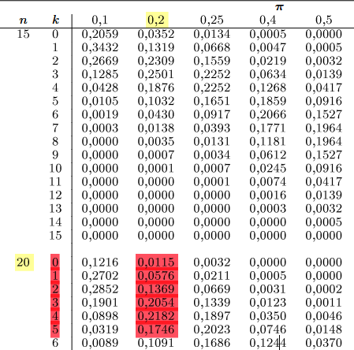

Q10 : L’énoncé est mal formulé. Il devrait plutôt être “Après 10 jours, on considère que la proportion de mails envoyés par l’A2SUP a augmenté de 5 points de pourcentage. Notre P1 décide à nouveau de regarder 20 de ses mails.” En effet, 5% de plus de 20% c’est 21% et pas 25%. On aurait donc dû formuler ça comme des points de pourcentage.

Q14
Items A et B :
Imprécision dans l’énoncé mais la concentration de substance active dans les gélules suit aussi une loi normale (avec la moyenne et la variance indiquées) tout comme la concentration de substance active dans les comprimés. Donc pas besoin de conditions de taille pour pouvoir calculer l’intervalle de confiance.

